**Рушій:**

<https://godotengine.org/>

**Використана документація:**

<https://godotengine.org/asset-library/asset/444>

https://github.com/2shady4u/godot-sqlite

**Відеоматеріал:**

<https://www.youtube.com/watch?v=HG-PV4rlzoY&ab_channel=FinePointCGI>

Виконання:

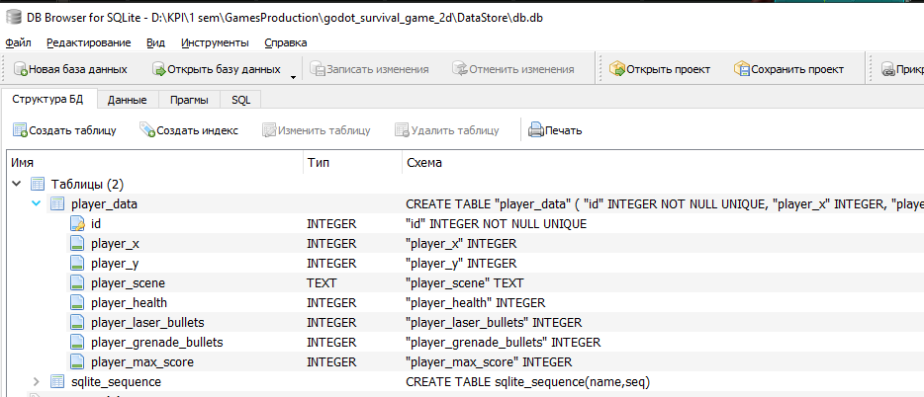

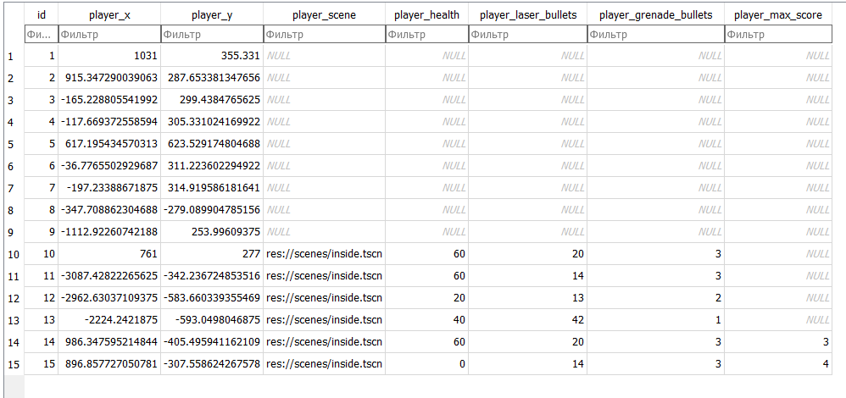

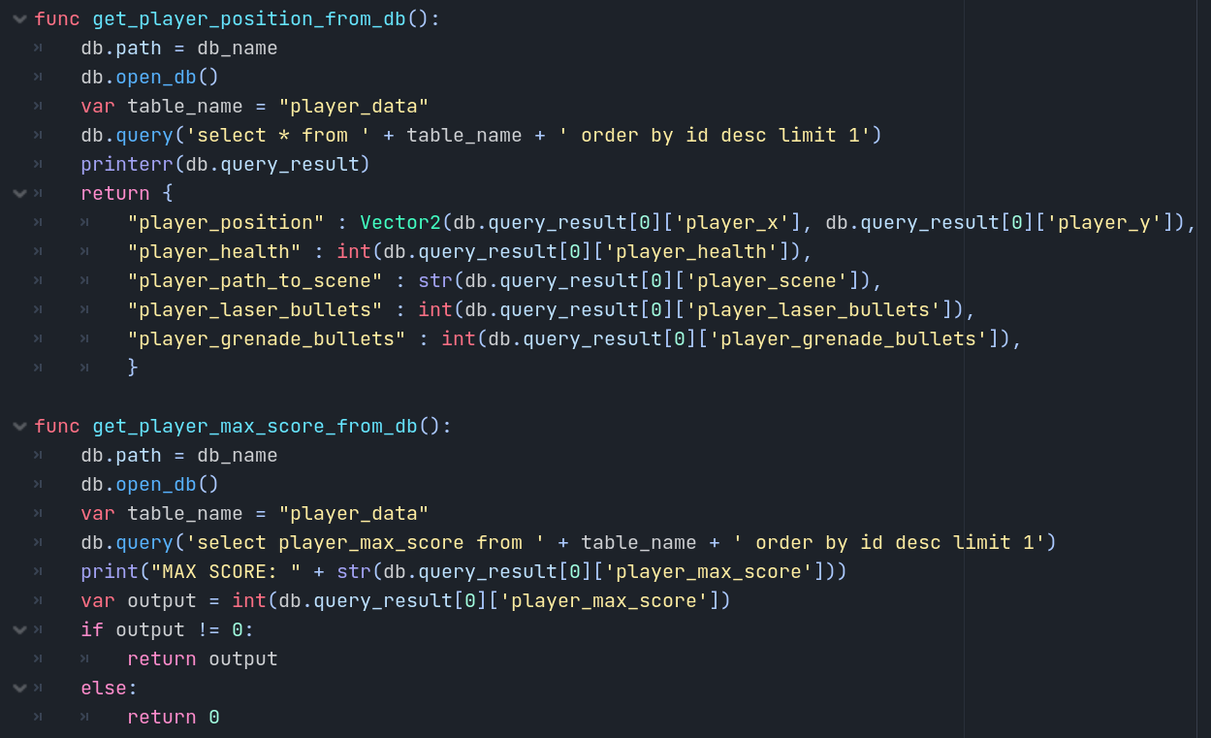

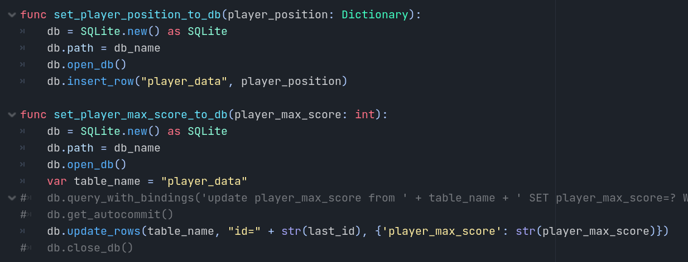

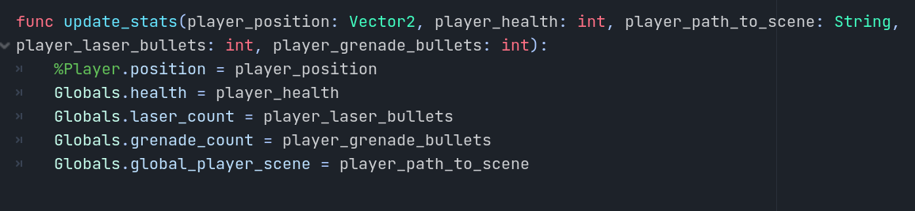

**Завдання:**

Додати елементи збереження гри у файлі (доакументація, відео, про БД). Елементи з БД відображалися на графічному інтерфейсі користувача (мережі елементи не вводити).

7.2.7 Лабораторна робота 7. Мережеві елементи ігрового застосунку.

До ЛР6 додати новий функціонал, що дозволяє виконувати гру у мережі. елементи сцени, оточення, ввести додаткові персонажі у грі, освітлення (за потребою), додати нові рівні. Створити елементи графічного інтерфейсу користувача відповідно до доданих елементів. Додати умови переходу користувача з одного рівня на інший, умови набору рахунку, основна мета полягає у дослідженні процесу створення багаторівневої гри за формалізованою загальною концепцією та її математичний опис.

Додатковим елементом дослідження є виведення прототипу гри до релізу, основна мета полягає у дослідженні процесу розгортання гри і доведення її до гравців. Основна мета полягає у дослідженні програмних елементів функціонуванню гри у мережі. У разі виконання всіх умов і відмінного захисту надається 12,5 балів. Разом 87,5 балів.